Inhoudsopgave van cursus Outlook alles in een
Outlook overzichtelijk maken 4
Leesvenster instellen 4
Takenbalk venster instellen met maandagenda overzicht 4
Deelvenster personen onder het bericht aan of uitzetten (Alleen beschikbaar in Office 365) 4
Navigatievenster compact instellen 4
BCC venster permanent in nieuw bericht weergeven 4
Favorieten boven het account instellen/weergeven 4
Berichten verzenden en ontvangen 5
Bericht op een bepaald tijdstip verzenden 5
Berichten automatisch ophalen 5
Bericht maken en in concepten zetten voor herhaald gebruik 5
Een bericht ongelezen laten (vet) als het is aangeklikt 5
Een bericht ongelezen of gelezen instellen 5
Berichten op verschillende manieren versturen en opslaan 6
Berichten selecteren en doorsturen met bijlagen naar meer personen 6
Ongewenste berichten instellen op prioriteit 6
Onzichtbare kopie sturen (BCC) 6
BCC werkbalk permanent zichtbaar maken in een nieuw bericht. 6
Bijlage in bericht opslaan 6
Standaard onderdelen aanvullen of wijzigen 7
Onderdelen toevoegen in miniwerkbalk 7
Onderdelen toevoegen in lint 7
Weergave naam in de verstuurde berichten veranderen 7
Mappen maken en overzichtelijk organiseren 8
Mappen maken in Postvak IN 8
Berichten van bepaalde afzenders/datum in nieuwe map slepen 8
Rode vlag plaatsen achter berichten die nog moeten worden behandeld 8
Map opvolgen staat niet in de lijst van de Zoekmap 8
Zoekmap aanpassen of uitbreiden met een eigen zoekmap (in de lijst onder de zoekmap toevoegen) 8
Sorteren en structuur 9
Categorieën een gewenste kleur en naam geven (bij POP accounts en Exchange server) 9
Berichten van bijv. bedrijven categoriseren 9
Outlook automatisch laten openen in gewenst account bv. de map Postvak IN 9
Automatisch aanvullen via Autocorrectie 9

Bouw stenen (Snelonderdelen) gebruiken in berichten 10
Een bouwsteen toevoegen aan een galerie 10
Voorbeeld bouwsteen 10
Voorbeeld voettekst 10
Regels instellen 11
Een regel met Specifieke tekst in het Onderwerp in gewenste map plaatsen 11
Postvak IN automatisch indelen (bericht van persoon/bedrijf in juiste map) 11
Sjablonen 12
Sjabloon maken van teksten/berichten 12
Sjabloon invoegen 12
Locatie standaard Outlook sjablonen (om eventueel sjablonen te verwijderen) 12
Briefpapier 13
Eigen briefpapier of sjabloon gebruiken voor nieuw bericht 13
Snel éénmalig briefpapier toevoegen in een nieuw bericht 13
Sjabloon activeren in een elk nieuw bericht 13
Contactpersonen maken en gebruiken: 14
Adres invoegen in nieuw bericht via het adresboek en niet via de lijst 14
Adres invoegen via de automatisch aanvullijst en deze aanpassen 14
Nieuw contactpersoon aanmaken via inkomend bericht 14
Nieuw contactpersoon aanmaken 14
Nieuwe groep contactpersonen aanmaken 15
Contact persoon/bedrijf en alle gegevens en afspraken beheren 15
(CRM Customer Relationship Management) 15
Contactpersonen onderverdelen 16
Contactpersonen snel zoeken 16
Contactpersonen een kleur categorie geven (werkt niet in Gmail) 16
Contactpersonen onderverdelen in nieuwe groep (bv. Prive of zakelijk) 16
Contactpersonen op achternaam of bedrijf sorteren met de Veldkiezer 16
Backup Outlook onderdelen Exporteren en Importeren 17
Back up Contactpersonen (Exporteren) 17
Back up contactpersonen terugzetten (Importeren) 17
Back up Complete Outlook onderdelen(Exporteren) 17
Handtekeningen 18
OutLook handtekening alleen tekst 18
Handtekening met afbeelding of logo gebruiken (kan alleen in HTML) 18
Handtekening in Nieuw bericht plaatsen 18
Handtekening in bericht wisselen 18

Agenda indelen, afspraken en delen 19
Agenda afspraak maken 19
Zakelijke afspraak maken 19
Vergadering plannen en beleggen 19
Eigen Agenda via e mail naar betrokkenen verzenden 19
Outlook accounts maken en instellingen 20
Nieuw Outlookaccount maken van G-mail of Hotmail 20
POP3 server instellen (inkomende) en SMTP server instellen (uitgaande) 20
(POP) Mails op meerdere aparaten kunnen openen (kopie op server laten staan) 20
Mappenlijst gebruiken 22
22
Bericht wordt Notitie en/of Taak 22
Van bericht tot info bij nieuw Contactpersoon 22
Van bericht tot Agendapunt 22
Taakverzoek doorsturen via de contactpersonen 22
Ongewenste Mail en Mail archiveren 23
Ongewenste e mail instellen 23
Oude Berichten archiveren 23
Berichten automatisch archiveren 23
Beveiligen 24
Beveiliging van Outlook (de persoonlijke mappen) 24

OUTLOOK basis combi gevorderden

We starten met herhaling van de belangrijkste basis onderdelen indien deze bekent zijn gaan we deze overslaan.

Outlook overzichtelijk maken

Leesvenster instellen
- Tabblad Beeld
- Leesvenster (onder de groep indeling) openklappen
- Kies voor Rechts (dit is de meest overzichtelijke instelling)

Takenbalk venster instellen met maandagenda overzicht
- Tabblad Beeld
- Takenbalk (onder de groep indeling) openklappen
- Selecteer Agenda
- Dubbelklik op de datum van vandaag en plan uw computercursus met tijd in
- Opslaan en sluiten

Deelvenster personen onder het bericht aan of uitzetten (Alleen beschikbaar in Office 365)
- Tabblad Beeld
- Deelvenster Personen (onder het Deelvenster Personen) openklappen
- Geminimaliseerd activeren
- Het persoonsdeelvenster is nu zichtbaar in het rechter leesveld onder het bericht
- Klap het deelvenster uit om alle berichten en info van de afzender te lezen
Ook de reacties hierop kunnen op de initialen worden weergeven

Navigatievenster compact instellen
- Klik op puntjes – kies Navigatieopties
- Vink Compacte navigatie aan
- Eventueel volgorde aanpassen – OK

Favorieten boven het account instellen/weergeven
- Beeld – Mappenvenster
- Favorieten aanvinken
- Sleep de gewenste mappen zoals Postvak IN of Verzonden items in Favorieten

Berichten verzenden en ontvangen

Bericht op een bepaald tijdstip verzenden
- Nieuwe e-mail openen
- Maak het bericht op vul onderwerp en geadresseerde in
- Tabblad Opties in menubalk
- Bezorging uitstellen aanklikken
- Niet bezorgen vóór: aanvinken
- Datum en Tijd instellen – Sluiten
- Geadresseerde invullen bericht opmaken – Verzenden (bericht staat in de wacht in Postvak UIT, sluit Outlook niet af)

Berichten automatisch ophalen
- Verzenden en Ontvangen aanklikken in menubalk
- Verzend/ontvangstgroepen – openklappen
- Groepen voor verzenden/ontvangen definiëren aanklikken
- Automatisch verzenden/ontvangen elke bv. 10 min (zelf tijd instellen) of Automatisch verzenden en ontvangen aan vinken (berichten worden constant op gehaald)
- Deze groep opnemen bij verzenden en ontvangen moet aangevinkt zijn
- Sluiten

Bericht maken en in concepten zetten voor herhaald gebruik
- Maak een nieuw standaard bericht
- Bestand – Opslaan – sluit het bericht
- Controleer het bericht dat in Concepten in de wacht staat

Een bericht ongelezen laten (vet) als het is aangeklikt
Standaard is een bericht gelezen als het een keer wordt aangeklikt
- Tabblad Beeld (in het lint)
- Onder de groep Indeling klik Leesvenster
- Opties
- Berichten markeren als gelezen wanneer ze zijn bekeken uitvinken
- Item als gelezen markeren als de selectie wordt gewijzigd uitvinken
- Ok
Als een bericht wordt geselecteerd met een klik dan is het bericht nog ongelezen

Een bericht ongelezen of gelezen instellen
- Klik op gewenst bericht
- Klik herhaaldelijk op de blauwe verticale lijn links naast een bericht om gelezen of ongelezen in te stellen

Berichten op verschillende manieren versturen en opslaan

Berichten selecteren en doorsturen met bijlagen naar meer personen
- Selecteer een bericht met een bijlage – klik Doorsturen (de bijlage wordt in het nieuwe bericht opgenomen)
- Klik op Aan en typ de 1e letter van het adres in het venster, alle adressen met de beginletter staan nu bovenaan
- Selecteer gewenst adres – dubbelklik op gewenst adres of selecteer met ctrl ingedrukt meer adressen en klik op de knop AAN of CC (carbon copy) of BCC (blind carbon copy)
- Bericht opmaken en Verzenden

Ongewenste berichten instellen op prioriteit
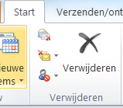
- Klik tabblad Start
- Klik in de groep Verwijderen op Ongewenste e-mail
- Opties voor ongewenste e-mail
- Selecteer het gewenste beschermingsniveau
- Kies bescherming Hoog

Onzichtbare kopie sturen (BCC)
Deze optie altijd gebruiken als u een bericht met meer geadresseerden maakt waarbij de ontvangers van uw bericht elkaars e-mailadressen niet mogen zien
- Maak een nieuw bericht zoals in de vorige stap
- Zet de geadresseerden in het vak BCC in plaats van het vak AAN
- Bericht opstellen en verzenden

BCC werkbalk permanent zichtbaar maken in een nieuw bericht.
- Open Nieuw een nieuw E-mailbericht
- Klik Opties in menubalk
- Klik BCC aan zodat het venster in elke nieuw bericht komt te staan

Bijlage in bericht opslaan
- Klik op het ontvangen bericht met de bijlage (Paperclip)
- Inhoud van bericht is zichtbaar in rechtervenster (leesvenster rechts altijd aan laten)
- 1x rechterklik op de bijlage boven in het bericht – Opslaan als of Alle bijlagen opslaan (selecteer eventueel met de ctrl toets ingedrukt de gewenste bijlagen)
- Bladeren naar gewenste map – Opslaan

Standaard onderdelen aanvullen of wijzigen

Onderdelen toevoegen in miniwerkbalk
- Miniwerkbalk openklappen (op pijltje linker bovenhoek)
- Gewenst onderdeel wat gebruikt kan worden in de minibalk aanvinken
- Voor meer opties klik knopje Meer opdrachten (hier kunnen alle knoppen van het lint worden toegevoegd) – gewenst onderdeel in het linker veld aanklikken – Toevoegen – OK

Onderdelen toevoegen in lint
- Rechtermuisklik in het lint – Het lint aanpassen
- Klik in de tab waar je items wilt toevoegen (het beste is standaard tab Start)
- Kies Nieuwe groep – Naam wijzigen (typ je naam)
- Gewenst onderdelen aanvinken in linker kolom – Toevoegen
- Eventueel verplaatsen met pijl naar boven of beneden
- OK – controleer de items in het lint boven het blok met uw naam

Weergave naam in de verstuurde berichten veranderen
- Bestand in menubalk – Info
- Accountinstellingen aanklikken
- Venster opent – kies Accountinstellingen – Accountnaam aanklikken
- Wijzigen
- Gebruikers gegevens Naam klik in venster en wijzigen de naam naar wens
- Volgende
- Sluiten – Voltooien – Sluiten
- Controleer door nieuw bericht naar uzelf te sturen
Bij een exchange server account kunt u dat niet zelf aanpassen (via ICT)

Mappen maken en overzichtelijk organiseren

Mappen maken in Postvak IN
- Rechtermuisknop op Postvak IN - Nieuwe map
- Naam geven – Enter (hoofdmap bv Facturen)
- Selecteer de hoofdmap – Rechtermuisknop – Nieuwe map
- Naam geven – Enter (submappen jaartallen 2015 – 2016 – 2017 etc)
- Selecteer de juiste map – Rechtermuisknop – Nieuwe map
- Naam geven – Enter (submappen Bedrijven: Philips, Bayer, Hema etc)

Berichten van bepaalde afzenders/datum in nieuwe map slepen
Sorteer de berichten op naam van afzender
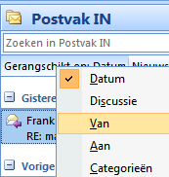
- Selecteer gewenst bericht – klik in Postvak IN op; Alles – Rangschikken op – kies Van (of rechtermuis klik onder het zoekvenster van de berichten in Office 2013)
Alle berichten van de afzenders staan nu onder elkaar, op alfabetische volgorde
- Selecteer de berichten van gewenste afzender met de shift of ctrl toets
- Sleep het gewenste of alle berichten naar de juiste map
- Terugzetten op Datum, sleep de mails van vorig jaar naar de archief
map in de map met het jaartal (eventueel aanmaken)

Rode vlag plaatsen achter berichten die nog moeten worden behandeld
- Een belangrijk bericht markeren met een vlaggetje klik op juiste vlaggetje of (rechtermuis in het bericht – Opvolgen – vlag aanklikken)
- De berichten met vlag er snel uithalen kan via Zoekmappen – Opvolgen
- Om vlaggetje te verwijderen klik rechtermuis – Markering wissen
- Bericht afgewerkt/voltooien – 1 x klik met linkermuisknop op vlaggetje
Bij sommige Imap servers kunnen geen markeringen worden geplaatst

Map opvolgen staat niet in de lijst van de Zoekmap
- Rechtermuisknop klik op Zoekmappen
- Nieuwe zoekmap aanklikken
- Kies E-mail gemarkeerd voor opvolgen – OK

Zoekmap aanpassen of uitbreiden met een eigen zoekmap
(Deze in de lijst, onder de zoekmap toevoegen)
- Klik tabblad: Map (in het lint)
- kies onder groep Nieuw: Nieuwe Zoekmap
- Kies onder in groep E-mail organiseren:
- Selecteer E-mail met bepaalde woorden – Kiezen
- Typ bijv. factuur of facebook – Toevoegen – OK
- E-mail zoeken in: gewenst account selecteren – OK
- Controleer het resultaat in zoekmap – Klik de juist aangemaakte zoekmap die Factuur heet – nu worden alle berichten met factuur gefilterd/weergegeven

Sorteren en structuur

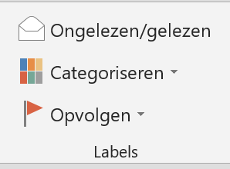
Categorieën een gewenste kleur en naam geven (bij POP accounts en Exchange server)
- Open onder Start – Labels – Categoriseren
- Kies, Alle Categorieën
- Kies Nieuw
- Geef een Naam en kies een Kleur – OK – OK

Berichten van bijv. bedrijven categoriseren
- Selecteer de berichten van een bedrijf om deze te categoriseren
- Zet het filter onder het zoekvak op: Door Categorieën
- Selecteer alle berichten met dezelfde kleur en sleep deze in de juiste map
Zo kunnen in Postvak IN de gecategoriseerde berichten van een bedrijf snel en in een keer worden opgehaald

Outlook automatisch laten openen in gewenst account bv. de map Postvak IN
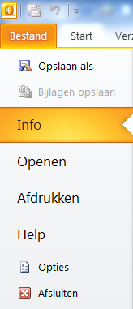
- Bestand – Opties – Geavanceerd
- Onder kopje; Outlook starten en afsluiten
- Bladeren aanklikken
- Gewenste map kiezen (Postvak IN)
- Bladeren en Postvak IN aanklikken – OK 3x
- Outlook sluiten
- Outlook openen, nu opent Postvak IN automatisch

Automatisch aanvullen via Autocorrectie
- Bestand – Opties – E-mail – Spelling en Autocorrectie – AutoCorrectie-opties
- Typ in het 1e venster: Vervang de initialen sc
- Typ in het 2e venster: Door het woord dat vaak gebruik wordt bijv. Scholengemeenschap Bijzonder Onderwijs
- Maak een nieuw bericht en typ sc gevolgd door een spatie Scholengemeenschap Bijzonder Onderwijs

Bouwstenen (Snelonderdelen) gebruiken in berichten

Een bouwsteen toevoegen aan een galerie
U kunt uw eigen herbruikbare bouwstenen beschikbaar maken, bijvoorbeeld een standaard vaak gebruikte tekst of tabel
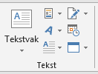
- Maak een Nieuw E-mail bericht en plak onderstaand voorbeeld in het bericht
- Selecteer de tekst in het nieuwe bericht waar je een bouwsteen van wilt maken
- Klik in het menutabblad Invoegen op de knop Snelonderdelen
- Kies Selectie opslaan in galerie met snelonderdelen…
Een pop-upvenster wordt geopend
- Geef de bouwsteen bij voorkeur een korte en toepasselijke Naam
- Maak je meerdere bouwstenen, dan kun je deze onderverdelen in categorieën
- Maak een nieuwe categorie aan en geef deze een Naam
- De bouwstenen zijn eenvoudig in het bericht te voegen door naar Snelonderdelen te gaan en op de gewenste titel te klikken
- U kunt ook een logo, voettekst of handtekening toevoegen
- Elke bouwsteen kan met rechtermuisklik gewijzigd worden (via Ordenen en verwijderen – Eigenschappen bewerken)

Voorbeeld bouwsteen

Geachte heer/mevrouw,

Naar aanleiding van het telefoongesprek stuur ik wat informatie en mogelijkheden die wij over het algemeen toepassen.
Een training op locatie kan op elk gewenst tijdstip worden ingepland. Meestal wordt er gekozen voor sessies van 1 dagdeel; het kan bv. vanaf 9:30u tot 12:30u of ’s avonds.
Er kan een opfristraining van 1 dagdeel ingepland worden met een groep van 5 personen.
Er bestaat ook de mogelijkheid om de belangrijkste onderdelen in 2 dagdelen te doen.

Echter, Excel is zeer uitgebreid en zeker voor Gevorderd zijn 3 dagdelen noodzakelijk.
Inbegrepen zijn: Laptops en toebehoren, werkboek, aantekenschrift met pen, beamer, digitale opdrachten als naslagwerk, huiswerk en een certificaat.

Heeft u andere vragen, suggesties of voorstellen, alles is mogelijk, laat het maar weten.
Voor meer prijzen en mogelijkheden klik op prijslijst: http://computraining.nl/office/excel

Hopend u hiermee voldoende te hebben ingelicht.
Computraining | Park 2 | 6093 EL Heythuysen | Nederland
Tel.: +31 (0)475/49 41 50
Mobiel.: +31 (0)6/53 71 87 87
E-mail: info@computraining.nl
Internet: www.computraining.nl

Voorbeeld voettekst

Regels instellen

Een regel met Specifieke tekst in het Onderwerp, in gewenste map plaatsen
- Open het Tabblad START (Menubalk indien nodig)
- Onder de groep Verplaatsen – Regels openklappen/uitvouwen
- Regels en waarschuwingen beheren… aanklikken
- Klik op Nieuwe regel
- Stap 1: Selecteer de regel:
Berichten met bepaalde woorden in het onderwerp naar een map verplaatsen
- Stap 2: Klik op de gekleurde Specifieke tekst
- Typ in het bovenste veld de tekst: factuur
- Klik op Toevoegen en OK voor bevestiging
- Verplaats het bericht naar: klik op naam map (facturen, indien niet aanwezig aanmaken)
- Kies gewenste map in de lijst – Voltooien en Ok

Postvak IN automatisch indelen (bericht van persoon/bedrijf in juiste map)
- Open het Tabblad START (Menubalk indien nodig)
- Klik op Regels: Regels en Waarschuwingen beheren
- Klik op Nieuwe regel
- Stap 1: Selecteer: Berichten van iemand naar een map verplaatsen
- Stap 2: Bewerk de beschrijving van de regel klik op onderstreepte waarde
- Klik op personen of openbare groep
- Zoek vervolgens het gewenste adres 2x klik – bevestig met OK
- Klik vervolgens op: naam map
- Selecteer Postvak IN – selecteer de gewenste map – Indien niet aanwezig zelf aanmaken – OK
- Volgende 4 keer tot Stel opties voor de regel in – Deze regel nu toepassen op berichten die al aanwezig zijn in Postvak IN aanvinken – Voltooien en OK

Sjablonen

Sjabloon maken van teksten/berichten
- Klik op Nieuwe E-mail
- Ga naar tabblad Tekstopmaken en kies Tekst zonder opmaak
- Typ in de berichttekst het bericht dat u als uw automatisch antwoord wilt verzenden of kopieer onderstaand voorbeeld
- Onderwerp invoeren
- Klik Bestand – Opslaan als
- Klik in het dialoogvenster Opslaan als in de lijst Opslaan als
op Outlook-sjabloon (*.oft).
- Bestandsnaam – bijv. afwezigheidsmelding – Opslaan

Voorbeeld berichtsjabloon

Beste heer/mevrouw,

Dank u wel voor uw bericht.
Vandaag kan ik u helaas niet persoonlijk helpen.
We nemen binnen 2 werkdagen contact met u op. Voor dringende zaken kunt u ook mobiel terecht op onderstaand telefoonnummer.

Hartelijk dank en een prettige dag.

Met vriendelijke groet,
Computraining

Sjabloon invoegen
- Klik op Nieuwe Items in menu START
- Klik Meer Items
- Selecteer Formulieren kiezen
- Venster Zoeken in open en Gebruikerssjablonen in bestandssysteem kiezen
- Gewenst sjabloon selecteren – Openen
- Eventueel aanvullen en verzenden
Ter info: Sjablonen kunt u niet veranderen, maak een nieuw sjabloon en sla het op onder een andere naam. Verwijder het sjabloon dat u heeft vervangen. De locatie waar sjablonen staan is verborgen.
Eerst zichtbaar maken via Verkenner – BEELD – Verborgen items aanvinken

Locatie standaard Outlook sjablonen (om eventueel sjablonen te verwijderen)
Eerst een sjabloon maken en in onderstaande locatie PLAKKEN oude sjabloon verwijderen
Deze pc – Lokale schijf C: Gebruiker/Users – selecteer gebruikersnaam – AppData – Roaming
Microsoft – Templates/Sjablonen – het gewenste sjabloon verwijderen

Afwezigheidsmelding via Exchange-server
In dit artikel wordt beschreven hoe u Automatische antwoorden (bij afwezigheid) en de wizard Afwezigheid kunt gebruiken
Opmerking Deze functie is alleen beschikbaar met een Exchange-account dat door vele organisaties wordt gebruikt. Thuisgebruikers hebben doorgaans geen Exchange-account. Ga naar deze sectie om de functie Automatische antwoorden voor een niet-Exchange-account in te schakelen: Automatische antwoorden in een niet-Exchange-account inschakelen.
"Automatische antwoorden (bij afwezigheid)" of de "wizard Afwezigheid" inschakelen

Voor Microsoft Office Outlook 2019, Outlook 2016, 2013, 2010 en Outlook voor Office 365
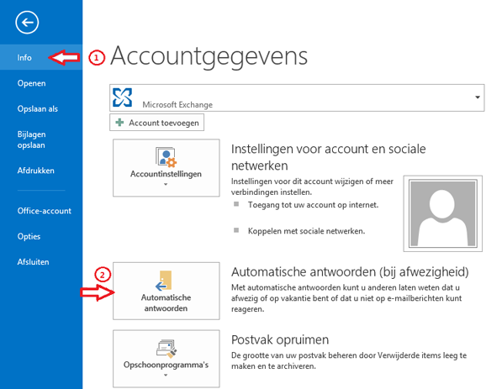
- Open het tabblad Bestand en klik op het tabblad Info in het menu
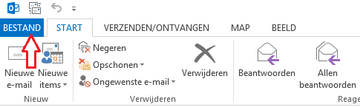

- Info
- Klik op Automatische antwoorden (bij afwezigheid)
Opmerking: Als u deze optie niet ziet, gebruikt u geen Exchange-account. Ga naar deze sectie: Automatische antwoorden in een niet-Exchange-account inschakelen
- In het dialoogvenster Automatische antwoorden schakelt u het selectievakje Automatische antwoorden verzenden in
- Als u een specifieke periode met tijden wilt opgeven, schakelt u het selectievakje Alleen tijdens dit tijdsbereik verzenden in. Stel vervolgens de Begintijd en de Eindtijd in
- Typ op het tabblad Binnen mijn organisatie het bericht dat u wilt verzenden binnen uw organisatie, en typ op het tabblad Buiten mijn organisatie het bericht dat u wilt verzenden buiten uw organisatie
- Klik op OK
- Als u in stap 4 de optie Alleen tijdens dit tijdsbereik verzenden hebt ingeschakeld, blijft de functie Automatische antwoorden (bij afwezigheid) actief tot aan de datum en tijd die u in stap 5 als Eindtijd hebt ingesteld.
Anders blijft Automatische antwoorden (bij afwezigheid) actief tot u stap 1 herhaalt en u de optie Geen automatische antwoorden verzenden inschakelt

Briefpapier

Eigen briefpapier of sjabloon gebruiken voor nieuw bericht

Maak zelf of laat een eigen sjabloon maken in HTML
- Gebruik onderstaand oefensjabloon vanuit de map: (of maak een sjabloon in Word)
  - Dropbox – Cursussen – Boekwerk alle cursussen – Outlook – Oefenbestanden – Voorbeeld Zakelijke email
- Kopieer het voorbeeldsjabloon en plak het in de map Stationery;
Schijf C:\ Program files of Program filesx86 - Common files - Microsoft shared - Stationery
Als u het niet kunt vinden, zoek dan naar het bestand 'Green Bubbles.htm) en controleer de bestandlocatie

Snel éénmalig briefpapier toevoegen in een nieuw bericht
- Tabblad Start – Nieuwe Items openen
- E-mailbericht – Met Briefpapier… – kies een thema
- Klik op gewenst briefpapier – OK en maak in het sjabloon een nieuw bericht

Sjabloon activeren in een elk nieuw bericht
- Bestand – Opties – E-mail – Briefpapier – lettertypen – klik Thema
- Kies het gewenste sjabloon (standaard sjablonen kan ook)
- Kies drie keer voor 'OK'
- Controleer de werking/sjabloon door een e-mail te sturen

Gebruik bij deze oefening dit Html sjabloon.
De locatie om het te kopiëren en in de map Stationary te zetten is:
Dropbox – Cursussen – Boekwerk alle cursussen – Outlook – Oefenbestanden – Zakelijke email
Later kunt u het met uw eigen sjabloon instellen
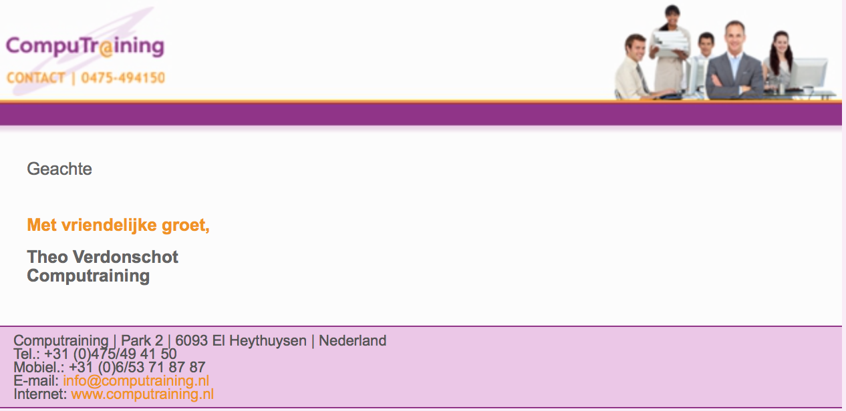

Contactpersonen maken en gebruiken:

Adres invoegen in nieuw bericht via het adresboek en niet via de lijst
- Stuur een bericht naar de docent, adres niet typen maar via adresboek
- Open een nieuw bericht en klik op Aan (adresboek)
- Typ in het venster de 1e letter van het adres (in dit geval de D)
- Dubbelklik op Docent en klik OK nu staat het adres in het nieuwe bericht

Adres invoegen via de automatisch aanvullijst en deze aanpassen
- Open een nieuw bericht en zet de cursor in het Aan venster
- Typ de 1e letter van het adres (bijv d van docent)
- Alle adressen met een D die hier zijn ingetypt komen nu in beeld
- In deze lijst kunnen ook foutieve adressen staan (deze zijn niet altijd goed)
- Om het foutieve adres te verwijderen – klik kruis links achter naam
Om de hele lijst leeg te maken (bijv bij 2e handse pc) ga naar:
- Bestand – E-mail – (in groep Berichten verzenden)
- Lijst voor automatisch aanvullen leeg maken – NIET aanklikken (bij aanklikken is de lijst helemaal leeg
- Indien het vinkje uit staat komt de lijst niet in beeld als het venster wordt geactiveerd

Nieuw contactpersoon aanmaken via inkomend bericht
- Klik op het bericht waar het adres van moet worden opgeslagen
- Rechtermuisklik op afzender boven in rechter leesvenster
- Kies toevoegen aan Outlook contactpersonen
- Eventueel meer gegevens invullen
- Opslaan en Sluiten
- Nu staat het adres in het Adresboek
- Klik in het linkervenster onderin op Contactpersonen en controleer de naam

Nieuw contactpersoon aanmaken
- Open indien nodig tabblad START
- Onder het kopje Nieuwe items: klik op Contactpersoon of
onder in de navigatiebalk de tab Contactpersonen en klik op Nieuwe Contactpersoon
- Typ de gegevens of je eigen gegevens en E-mailadres op de juiste plaats in het dialoogvenster, telefoonnummer en adres niet vergeten (om visitekaartje compleet te maken)
- Klik rechtsboven: Opslaan en sluiten
- Controleer je contactgegevens in de vorm van Visitekaartjes onder Huidige weergave

Nieuwe groep contactpersonen aanmaken
- Klik Nieuwe groep contactpersonen – Groep een passende Naam geven (bijv uw vereniging)
- Leden toevoegen – Uit Outlook contactpersonen of Adresboek
- Selecteer alle gewenste contactenpersoon – dubbelklik op de gewenste persoon - OK
- Klik rechtsboven: Opslaan en sluiten
- Maak een nieuw bericht met de net gemaakte groep om te controleren of adressen te verwijderen. Vouw deze uit op het plusje, terugvouwen is daarna niet meer mogelijk

Contact persoon/bedrijf en alle gegevens en afspraken beheren

(CRM Customer Relationship Management)
- Open de contactpersoon waar nieuwe gegevens/afspraken aangevuld moeten worden
- Selecteer de nieuwe gegevens (bijv. een mail of Taak)
- Typ de datum of voeg deze in via Invoegen datum en tijd, vandaag boven de steeds nieuwe gegevens (nieuwste boven)
- Plak elke keer gegevens/afspraken in het grote venster rechts (zie afbeelding)
- Via dit venster kan er ook een mail naar betrekkende persoon worden gestuurd
- Er kan een Opvolging met melding/herinnering worden ingesteld
- Er kan een afbeelding/bijlage worden ingevoegd via Invoegen
- Er kan een Taak toegewezen worden
- Experimenteer met de mogelijkheden bijv.Koppelingen grafieken, tekstvakken etc
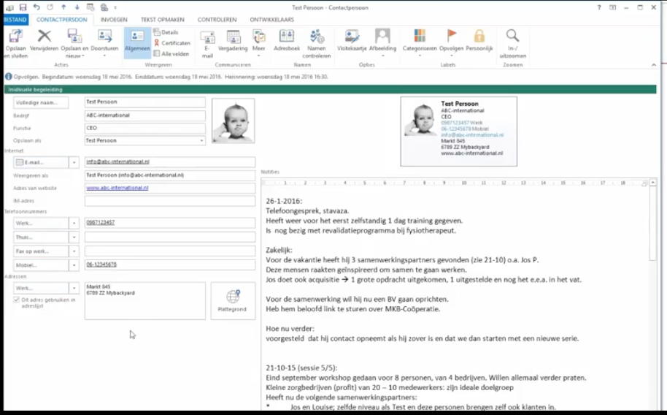

Contactpersonen onderverdelen

Contactpersonen snel zoeken
- Klik op Contactpersonen in navigatievenster
- Contactpersoon zoeken via zoekvenster rechtsboven (personen zoeken)
- Voor of achternaam intypen – enter
- Kies onder groep Huidige weergave voor Visitekaartje of Kaart en klik op de letter links van het kaartje
- Kies Lijst en klik op kop Weergave Naam om te sorteren van a tot z

Contactpersonen een kleur categorie geven (werkt niet in Gmail)
- Kies onder groep Huidige weergave voor Lijst
- Rechtermuisknop op de contactpersoon die u wilt categoriseren of in het veld
Categorieën op de gewenste kleur of maak een nieuwe aan
Als de huidige weergaven op Visitekaart of Kaart staat wordt de categorie niet weergegeven.
Om toch te zien welke functiecategorie per contactpersoon is toegewezen kies:
- Weergave instellen als lijst (onder Huidige weergave – lijst) kolom categorieën wordt weergegeven

Contactpersonen onderverdelen in nieuwe groep (bv. Prive of zakelijk)
- Klik op Contactpersonen in navigatievenster
- Rechtermuis op de titel Contactpersonen in linkerveld (Mappenvenster)
- Nieuwe map kiezen – naamgeven – typ Prive – OK
- Klik hoofdmap Contactpersonen en verplaats of kopieer de gewenste contacten naar de nieuwe map
- Map gebruiken in nieuw bericht – maak nieuw bericht
- Klik Aan – kies de nieuwe map Prive uit venster onder Adresboek rechterbovenhoek
- Selecteer de gewenste adressen – OK

Contactpersonen op achternaam of bedrijf sorteren met de Veldkiezer
- Open Contactpersonen (in het Navigatievenster linkeronderhoek)
- Zorg dat de huidige weergave op lijst staat
- Klik op gewenste kop om items te sorteren
- Voeg eventueel een kolom toe door rechtermuis knop op de titels – Veldkiezer aanklikken
- Sleep gewenste items naar de juiste plaats tussen de kolommen
- Voeg bijv. Achternaam toe
- Sleep de kolommen die niet nodig zijn eruit
- Klik op titel Achternaam om te sorteren van a tot z klik nog een keer voor z tot a
- Eventueel groeperen op bedrijf of achternaam – rechtermuis op titel – Vak groeperen op:
- Sleep gewenst item in of uit het groeperingveld (boven de titels)

Backup Outlook onderdelen Exporteren en Importeren

Back up Contactpersonen (Exporteren)
- Bestand – Openen – Importeren/Exporteren (aanklikken)
- Naar een bestand exporteren kiezen
- Outlook-gegevensbestand (.pst) aanklikken – Volgende
- Contactpersonen selecteren
- Inclusief SubMappen uit of aanvinken – Volgende – Bladeren
- Selecteer USB stick of externe hardeschijf voor opslaan
- Naam geven – Backup contacten – OK
- Voltooien – Geen wachtwoord (leeglaten) – OK

Back up contactpersonen terugzetten (Importeren)
- Bestand – Openen – Importeren/Exporteren (aanklikken)
- Gegevens uit een ander programma of bestand importeren selecteren
- Volgende
- Outlook-gegevensbestand.pst aanklikken
- Volgende
- Selecteer USB stick of externe harde schijf om de contacten op te halen
- Volgende
- Klik de gewenste map aan (Contacten onder outlook-gegevensbestand)
- Voltooien

Back up Complete Outlook onderdelen(Exporteren)
- Bestand – Openen Importeren/Exporteren (aanklikken)
- Naar een bestand exporteren kiezen
- Outlook-gegevensbestand (.pst) aanklikken - Volgende
- Alle e-mail account dicht klappen en gewenst account aanklikken
- Inclusief SubMappen aanvinken – Volgende – Bladeren
- Opslaan in gewenste map in USB stick of externe harde schijf
- Naam geven – Backup Outlook met datum – OK
- Voltooien – Geen wachtwoord (leeglaten) – OK
Handig als er een nieuwe computer moet worden geïnstalleerd, alle gegevens worden in een keer terug gezet

Handtekeningen

OutLook handtekening alleen tekst
- Bestand – Opties – E-mail
- Kies onder de groep: Berichten opstellen
- Klik Handtekeningen – Nieuw
- Eigen naam intypen – OK
- Gewenste tekst intypen in grote veld – OK

Handtekening met afbeelding of logo gebruiken (kan alleen in HTML)
- Maak een handtekening met een logo of afbeelding in Word
- Maak daarvan een Screenshot met het knipprogramma – Opslaan
- Open Outlook Bestand – Opties – E-mail
- Kies onder het kopje: Berichten opstellen
- Klik Handtekeningen
- Klik het icoontje afbeeldingen in de balk: handtekeningen bewerken
- Bladeren – Afbeeldingen – gewenste map
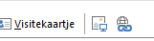
- Afbeelding voor handtekening 2x klik – verkleinen
- OK – OK

Handtekening in Nieuw bericht plaatsen
- Bestand – Opties – E-mail
- Klik Handtekeningen
- Rechtsboven onder het kopje Standaardhandtekening kiezen
- kies achter E-mailaccount: Het gewenste account waarbij de handtekening moet komen te staan in een nieuw bericht
- Kies achter Nieuwe berichten: de handtekening die in het nieuwe
bericht komt te staan – OK – OK
- Controleer in een nieuw bericht om te kijken of de handtekening erin zit
De handtekening kan altijd verwijderd en/of veranderd worden via Handtekening in de Menubalk van een nieuw bericht

Handtekening in bericht wisselen
- Rechterklik in bestaande handtekening van bericht
- Kies gewenste handtekening door er op te klikken
- 2e optie is via lint – groep Opnemen handtekening – Handtekening – kies gewenste handtekening

Agenda indelen, afspraken en delen

Agenda afspraak maken
- klik Agenda onder in de Statusbalk
- Klik op Werkweek in de groep: Schikken
- Blader door de kalender naar gewenste datum (linkerveld) kies 1 week later
- 2x klik op tijd in gewenste dag (rechterveld)
- Onderwerp en locatie invullen eventueel tijden veranderen (plan cursus)
- Categorie cursus aanmaken met kleur paars
- Aantekeningen/mail kunnen gemaakt/gekopieerd worden in het grote venster
- Opslaan – Sluiten

Zakelijke afspraak maken
- Klik op Werkweek in de groep: Schikken
- Blader door de kalender naar gewenste datum (linkerveld)
- 2x klik op gewenste dag en tijd (rechterveld)
- Vul Onderwerp en Locatie in (bijv. Vergadering)
- Selecteer een begintijd en eindtijd
- In de groep Codes: klik categoriseren: Kies blauw: Werk (indien niet aanwezig, nieuwe categorie aanmaken)
- Kies onder het kopje Opties: het icoontje Herinnering (geluidfragment) en klik op het pijltje, stel de herinnering in op 4 uur (waarschuwing 4 uur van te voren)
- Geef in het grote vak een korte omschrijving van het doel van de vergadering
- Opslaan – Sluiten

Vergadering plannen en beleggen
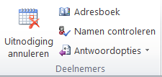
- Open de map Agenda.
- Klik op Nieuwe vergadering in het Lint
- E-mailadres van betrokkenen invoeren (via Aan “Adresboek”)
- 2 deelnemers komen onder de knop Vereist te staan en
docent en jezelf onder Optioneel
- Stel de begintijd in 10.00u en eindtijd om 11.30u een week later dan nu
- Vul Onderwerp, Locatie en Herinnering op 1 uur in (naar eigen wens en inzicht)
- Klik in Weergeven als – Bezet.
- Vul eventueel naar keuze het bericht of toelichting in op het grote veld
- Klik Antwoordopties en vink Nieuwe tijdvoorstellen toestaan uit – Verzenden

Eigen Agenda via e mail naar betrokkenen verzenden
- Open Agenda – Klik op Agenda via e-mail verzenden
- Kies in venster Agenda – De gewenste agenda om te versturen
- Open venster Detail – Alle gegevens kiezen
- Kies in Datumbereik – Volgende 7 dagen aanklikken – Alleen tijd binnen mijn werktijden weergeven – aanvinken – OK
- E-mailadres invoeren
- Bericht opmaken – Verzenden

Outlook accounts maken en instellingen

Nieuw Outlookaccount maken van G-mail of Hotmail
- Bestand – Accountinstellingen – Accountinstellingen aanklikken
- Nieuw – (E-mailaccount)
- Gegevens invullen (gebruikersnaam en wachtwoord van webmail)
Dus het e-mailadres (bijv. janssen@gmail.com of janssen@hotmail.com)
- Verbinding maken aanklikken
- Serverinstellingen worden automatisch geconfigureerd
- Verbinding maken aanklikken
- Wachtwoord invullen – Het wachtwoord opslaan in de wachtwoordenlijst
- Outlook mobiel ook instellen op mijn telefoon uitvinken – OK – Volgende

POP3 server instellen (inkomende) en SMTP server instellen (uitgaande)
Standaard instellingen gebruiken van poorten en servers
- Bestand – Accountinstellingen – Accountinstellingen aanklikken
- Nieuw – (E-mailaccount)
- E-mailadres invullen – (bijv. lpc01@kpnmail.nl)
- Geavanceerde opties openen – Account handmatig instellen aanvinken – Verbinding maken aanklikken
- Accounttype kiezen – POP aanklikken
Inkomende en uitgaande server kunnen op 2 manieren ingesteld worden, beveiligd of onbeveiligd (onbeveiligd is zonder SSL certificaat en standaard poort 25 en 110) OUD
Controleer op internet de poortnummers van inkomende (995) met beveiliging SLL-en uitgaande mail (586) van de provider met beveiliging en vul deze in:
- Inkomende e-mail server – pop.kpnmail.nl – Poort 995
- Uitgaande e-mail server – smtp.kpnmail.nl – Poort 587
- Versleuteling bij beide server SSL/TLL aanvinken
- Aanmelding wachtwoord verificatie SPA beide aanvinken
- Berichtbezorging – Bestaand gegevensbestand uitgevinkt laten
- Verbinding maken aanklikken – Wachtwoord opgeven – OK

(POP) Mails op meerdere aparaten kunnen openen (kopie op server laten staan)
- Tabblad: Verzenden en ontvangen
- Verzend-/ontvangstgroepen openen
- Groepen voor verzenden en ontvangen definiëren aanklikken
- Bewerken aanklikken – Gewenst account aanklikken
- Account eigenschappen – Tabblad Geavanceerd
- Een kopie van berichten op de server achterlaten aanvinken
- Van server verwijderen na bv. 21 dagen (uitleg waarom)
- Van server verwijderen na het verwijderen in verwijderde items (niet zichtbaar bij Imap accounts) – OK – OK – Sluiten
Voorbeeld accountinstellingen die nodig zijn voor een e-mailaccount
Info bij uw eigen provider:
Let op inkomende en uitgaande mailserver instellingen (zie eventueel ook internet)
Gebruikersnaam en wachtwoord zijn verkregen van provider (bv KPN of Ziggo)
Wachtwoord wordt gegeven door provider (altijd op te zoeken via internet)
Voorbeeld aanmeldinstellingen:
E-Mailadres = lpc01@kpnmail.nl
Inkomende mail= imap.kpnmail.com
Uitgaande mail = smtp.kpnmail.nl
Gebruikersnaam = lpc01@kpnmail.nl
Wachtwoord = vraag docent
Poort 995 met TLL/SSL Poort 587 met TLL/SLL

Mappenlijst gebruiken

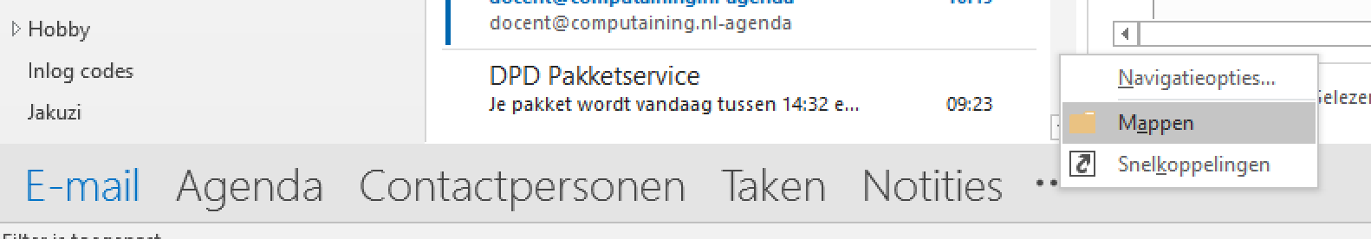

Bericht wordt Notitie en/of Taak
- Open Mappenlijst om alle onderdelen van Outlook zichtbaar te maken zoals: Agenda, Notities en Taken etc
- Klik op een Bericht om de informatie ervan in een notitie te zetten
- Sleep het Bericht naar Notities, controleer inhoud en pas de Notitie aan
- Doe het zelfde met een ander bericht en maak er een Taak van
- Open de Taak en geef een logisch onderwerp/titel aan de Taak, verwijder eventueel de ballast uit de informatie en vul de taak naar wens aan

Van bericht tot info bij nieuw Contactpersoon
- Open Mappenlijst om Contactpersonen zichtbaar te maken
- Klik op een ontvangen Bericht om er een contactpersoon van te maken of aan te vullen en de informatie van het bericht erbij te zetten
- Sleep het Bericht naar een Contactpersonen
- Open Contactpersonen en controleer de gegevens in de Contactpersoon
- Voeg eventuele persoonlijke informatie toe.. – Opslaan en sluiten

Van bericht tot Agendapunt
- Open Mappenlijst om agenda zichtbaar te maken
- Klik op een Bericht om er een agendapunt van te maken
- Sleep een Bericht naar Agenda
- Voeg een onderwerp, juiste tijd en eventuele informatie toe
- Bevestig met Opslaan en sluiten
- Open Agenda en controleer het agendapunt met de extra informatie

Taakverzoek doorsturen via de contactpersonen
- Open de map Contactpersonen
- Selecteer de persoon aan wie u een taak wilt geven (Kies een collega op een les pc)
- Open onder het menu Acties – Verplaatsen – Andere map activeren kies – Taken
- Een dialoogvenster van Taak wordt geopend
(het venster wordt een taak met de eigenaar al ingevuld)
- Vul het venster naar eigen fantasie in en geef het prioriteit Hoog – Tijd instellen
- Controleer of de twee keuzehokjes onder de datum geselecteerd zijn
- Verzend het Taakverzoek

Ongewenste Mail en Mail archiveren

Ongewenste e mail instellen
- Tabblad Start
- Klik in de groep Verwijderen op Ongewenste e-mail
- Opties voor ongewenste e-mail
- Selecteer het gewenste beschermingsniveau op het tabblad Opties
- Kies beveiligingsniveau:
Alleen veilige lijsten: Alleen veilige afzenders worden in Postvak IN bezorgd
Controleer bij deze instelling regelmatig de map ongewentste mail op eventueel toch gewenste berichten, deze kunnen er soms toch in komen
Deze afzender kan met de rechtermuisknop aan veilige afzenders worden ingesteld door: Afzender nooit blokkeren
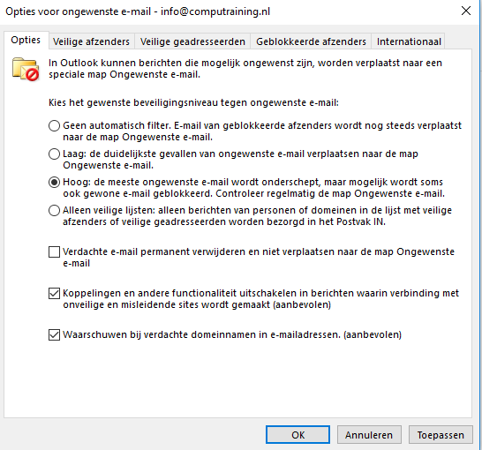
Sleep deze mail weer terug naar Postvak IN

Oude Berichten archiveren
- Bestand – Info – Hulpprogramma’s – Archiefmap instellen
- Oude items opschonen aanklikken
- Deze map met alle submappen archiveren aanvinken
- Postvak IN aanklikken van het gewenste account
- Items archiveren van voor: datum instellen op 31-12-2016
- Bladeren – kies de standaard map (of extern harde schijf)
- OK – OK
- Controleer in de Archiefmappen de oude berichten

Berichten automatisch archiveren
- Tabblad: Map in het lint
- Instellingen voor AutoArchiveren aanklikken in de groep Eigenschappen
- Tabblad AutoArchiveren selecteren
- Deze map archiveren met de volgende instellingen aanvinken
- Items wissen ouder dan bv 24 maanden aanvinken
- Oude items verplaatsen naar standaardarchiefmap – OK

Beveiligen

Beveiliging van Outlook (de persoonlijke mappen)
U kunt geen wachtwoord instellen voor afzonderlijke Outlookmappen in het PST-bestand of
met een commercieel beveiligings programma zoals Folder protect
Opmerkingen:
Er is geen aanmeldingswachtwoord voor Outlook zelf. Het wachtwoord dat u met deze instructies instelt, beveiligt alleen uw Outlook-gegevensbestand (.PST)
Als u Outlook gebruikt met een Microsoft Exchange-account, worden uw gegevens voor dat account, inclusief toegang via een wachtwoord, automatisch door Microsoft Exchange beheerd
- Bestand - Info - Accountinstellingen - Accountinstellingen.
- Ga naar het tabblad Gegevensbestanden
- Klik op outlook (persoonlijke mappen .PST) Waarvoor u een wachtwoord wilt
- Instellingen – Klik op de knop Wachtwoord wijzigen
Opmerking: Deze knop wordt niet weergegeven als uw e-mailaccount wordt uitgevoerd op Microsoft Exchange. Uw Outlook-mappen zijn al beschermd met uw Exchange-wachtwoord
- Typ het nieuwe wachtwoord in het vak Nieuw wachtwoord (max. 15 tekens lang)
- Typ uw nieuwe wachtwoord nogmaals in het vak Bevestig uw wachtwoord
- OK en klik vervolgens op Sluiten 2x
Nu kan er van dit gegevensbestand (PST) geen Im/export plaatsvinden zonder wachtwoord

Mac agenda via iCloud naar Outlook
Om met Microsoft Outlook te kunnen synchroniseren moet u eerst iCloud Control Panel voor Windows downloaden.
Installeer het programma op je pc en ga naar: Start - Control Panels - iCloud.
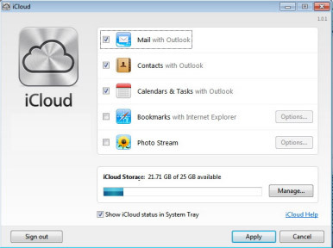
Opties aan- of uitvinken: e-mail, contacten, agenda’s en taken om te synchroniseren met Microsoft Outlook
Ook kun je bookmarks synchroniseren met Internet Explorer
Fotostream staat ook in het lijstje. Hiermee kun je foto’s die je op je iPhone maakt automatisch naar al je andere iDevices doorsturen (zie afbeelding hieronder)
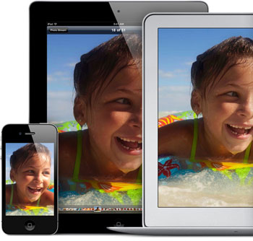
Eerst inloggen met je Apple-ID om de instellingen te activeren. Vink de data aan die je wilt synchroniseren met iCloud
De uitwisseling vindt plaats in twee richtingen: Alles wat er in iCloud toevoegt wordt zal ook in Outlook verschijnen en alles wat in Outlook toevoegt wordt verschijnt ook in iCloud
Via de webinterface icloud.com kunt u de items bekijken. iCloud kan meerdere agenda’s aan.
In Outlook zult u een nieuwe knop aantreffen waarmee je iCloud kunt bijwerken

